|  |  |
| --- | --- |
| **TRƯỜNG TIỂU HỌC ÁI MỘ B**  Họ và tên HS: ………..………....……..  Lớp: 1A....… | *Thứ năm, ngày 05 tháng 01 năm 2023*  **BÀI KIỂM TRA ĐỊNH KÌ CUỐI HỌC KÌ I**  **NĂM HỌC 2022 - 2023**  **MÔN TOÁN - LỚP 1**  *(Thời gian làm bài: 35 phút)* |

|  |  |
| --- | --- |
| **Điểm** | **Nhận xét của giáo viên**  .......................................................................................................................................................................................................................................................................................................................................................................................... |

**Bài 1.** *(1điểm)* **Viết vào chỗ chấm.**

|  |  |
| --- | --- |
| a. Đọc số:  3: ……….………………………  8: ……….……………………… | b. Viết số:  Năm: ……….……  Bốn: ……….…… |

**Bài 2.** *(1 điểm)* **Số ?** (theo mẫu).

|  |  |  |  |  |  |  |  |  |  |  |  |  |  |  |  |  |  |
| --- | --- | --- | --- | --- | --- | --- | --- | --- | --- | --- | --- | --- | --- | --- | --- | --- | --- |
| |  |  | | --- | --- | | **9** | | | 6 | 3 | | 1 |  | |  | 0 | | |  |  | | --- | --- | | **7** | | | 6 | 1 | |  | 5 | | 4 |  | |

**Bài 3.** *(1 điểm)* **Tính.**

|  |  |
| --- | --- |
| 3 + 4 = ….. | 3 + 4 – 3 = ….. |
| 6 – 2 = ….. | 10 – 3 + 1 = ….. |

**Bài 4.** *(1 điểm)* **Điền dấu +,** –

|  |  |
| --- | --- |
| 8 = 7 1 | 8 – 6 = 4 2 |

**Bài 5.** *(1 điểm)* **Điền dấu > , < , =**

|  |  |
| --- | --- |
| 5 + 4 …... 7  7 – 2 …… 6 | 2 + 6 ……. 10 - 2 + 0  10 - 1 ……. 8 + 0 + 0 |

**Bài 6.** *(1 điểm)* **Viết các số: 5, 8, 10, 0, 6, 7 theo thứ tự:**

**a.** **Từ** **bé** đến **lớn**: …....;..…..;…....;…....;…....;…....

**b. Từ lớn** đến **bé**: …....;..…..;…....;…....;…....;…....

**Bài 7.** *(1 điểm)* **Viết các phép tính thích hợp.**

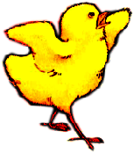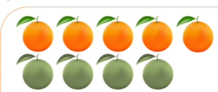

|  |  |  |  |  |  |  |
| --- | --- | --- | --- | --- | --- | --- |
|  |  |  |  |  |  |  |

**Bài 8.** *(1 điểm)* **Nối ô chữ với hình thích hợp.**

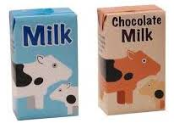 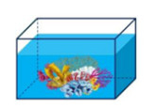 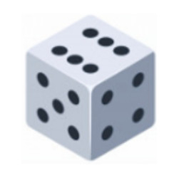 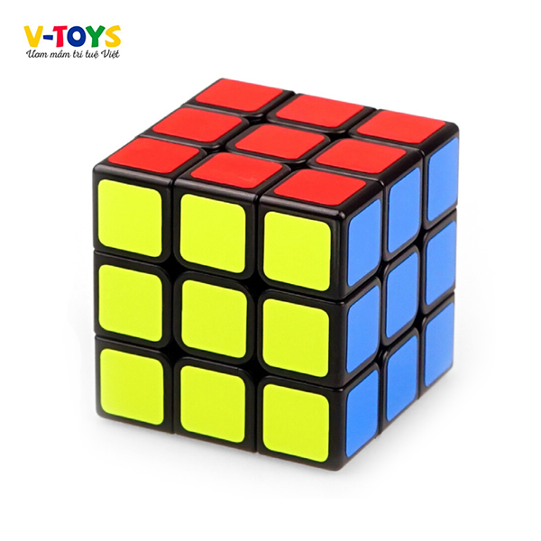

**Khối hộp chữ nhật**

**Khối lập phương**

**Bài 9.** *(1 điểm)* **Hình dưới có:**

a. Có ……. hình tam giác c. Có ……. hình vuông

b. Có ……. hình chữ nhật d. Có ……. hình tròn

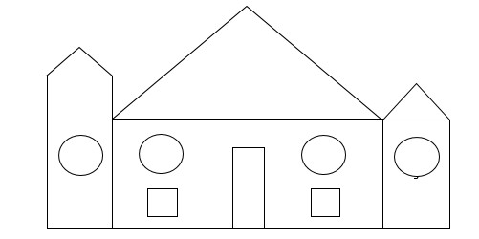

**Bài 10.** *(1 điểm)* **Điền số thích hợp để được phép tính đúng.**

**a. 8 – 4 < 5 + 0 = … + 0 - 1**

|  |
| --- |
| **b...**  – **2 + ….. – …..**  **5** |

|  |  |  |
| --- | --- | --- |
| **GV coi thi**  *(Ký, ghi rõ họ và tên)* | **GV chấm lần 1**  *(Ký, ghi rõ họ và tên)* | **GV chấm lần 2**  *(Ký, ghi rõ họ và tên)* |

**Ma trận đề thi học kì 1**

**Môn Toán - Lớp 1**

|  |  |  |  |  |  |  |  |  |  |
| --- | --- | --- | --- | --- | --- | --- | --- | --- | --- |
| **Mạch**  **kiến thức**  **kĩ năng** | **Số câu**  **số điểm** | **Mức 1** | | **Mức 2** | | **Mức 3** | | **Tổng** | |
| TN | TL | TN | TL | TN | TL | TN | TL |
| **1. Số học** | Số câu |  | 5 |  | 2 |  | 1 |  | **8** |
| Số điểm |  | 5 |  | 2 |  | 1 |  | **8** |
| **2. Hình học** | Số câu |  | 1 |  | 1 |  |  |  | **2** |
| Số điểm |  | 1 |  | 1 |  |  |  | **2** |
| **Tổng** | Số câu |  | **6** |  | **3** |  | **1** |  | **10** |
| Số điểm |  | **6** |  | **3** |  | **1** |  | **10** |

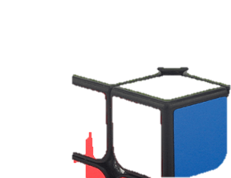

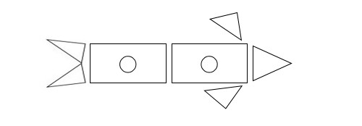

**TRƯ­ỜNG TIỂU HỌC ÁI MỘ B**

**HƯỚNG DẪN**

**CHẤM ĐIỂM BÀI KIỂM TRA ĐỊNH KÌ CUỐI HỌC KÌ I – LỚP 1**

**Năm học 2022 - 2023**

**(Môn Toán)**

**Bài 1:** *(1điểm)* **Số?**

**-** Điền đúng mỗi số được 0,25 điểm

**Bài 2:** *(1 điểm)* **Số ?** (theo mẫu):

**-** Điền đúng mỗi số được 0,25 điểm

**Bài 3:** (1 điểm) **Tính ?**

**-** Điền kết quả mỗi phép tính được 0,25 điểm

**Bài 4:** (1 điểm) **Điền dấu +,** – ?

**-** Điền đúng mỗi dấu được 0,5 điểm

**Bài 5:** (1 điểm) **Điền dấu > , < , = ?**

**-** Điền đúng mỗi dấu được 0,25 điểm

**Bài 6:** (1 điểm) **Viết các số: 5, 9, 1, 10, 6, 7 theo thứ tự:**

**-**  Viết đúng các số mỗi ý được 0,5 điểm

**Bài 7:** *(1 điểm)* **Viết phép tính thích hợp:**

**-**  Viết đúng phép tính thích hợp, mỗi ý được 0,5 điểm

**Bài 8:** *(1 điểm)* **Đếm hình**

**-**  Nối đúng mỗi hình được 0,25 điểm

**Bài 9:** *(1 điểm)* Hình bên có:

**-**  Viết đúng số hình, mỗi ý được 0,25 điểm

**Bài 10:** *(1 điểm)* **Điền số thích hợp để được phép tính đúng:**

**-**  Viết đúng phép tính thích hợp, mỗi ý được 1 điểm



**g**

**Ma trận đề thi học kì 1**

**Môn Toán - Lớp 1**

|  |  |  |  |  |  |  |  |  |  |
| --- | --- | --- | --- | --- | --- | --- | --- | --- | --- |
| **Mạch**  **kiến thức**  **kĩ năng** | **Số câu**  **số điểm** | **Mức 1** | | **Mức 2** | | **Mức 3** | | **Tổng** | |
| TN | TL | TN | TL | TN | TL | TN | TL |
| **1. Số học** | Số câu |  | 5 |  | 2 |  | 1 |  | **8** |
| Số điểm |  | 5 |  | 2 |  | 1 |  | **8** |
| **2. Hình học** | Số câu |  | 1 |  | 1 |  |  |  | **2** |
| Số điểm |  | 1 |  | 1 |  |  |  | **2** |
| **Tổng** | Số câu |  | **6** |  | **3** |  | **1** |  | **10** |
| Số điểm |  | **6** |  | **3** |  | **1** |  | **10** |

**HƯỚNG DẪN CHẤM ĐIỂM HỌC KÌ I**

**MÔN TOÁN LỚP 1** – *Năm học: 2020 - 2021*

**Bài 1:** *(1điểm)* **Số?**

**-** Điền đúng mỗi số được 0,25 điểm

**Bài 2:** *(1 điểm)* **Số ?** (theo mẫu):

**-** Điền đúng mỗi số được 0,25 điểm

**Bài 3:** (1 điểm) **Tính ?**

**-** Điền kết quả mỗi phép tính được 0,25 điểm

**Bài 4:** (1 điểm) **Điền dấu +,** – ?

**-** Điền đúng mỗi dấu được 0,5 điểm

**Bài 5:** (1 điểm) **Điền dấu > , < , = ?**

**-** Điền đúng mỗi dấu được 0,5 điểm

**Bài 6:** (1 điểm) **Viết các số: 5, 1, 0, 7 theo thứ tự:**

**-**  Viết đúng các số mỗi ý được 0,5 điểm

**Bài 7:** *(1 điểm)* **Viết phép tính thích hợp:**

**-**  Viết đúng phép tính thích hợp, mỗi ý được 0,5 điểm

**Bài 8:** *(1 điểm)* **Trong hình bên có:**

**-**  Viết đúng số hình, mỗi ý được 0,5 điểm

**Bài 9:** *(1 điểm)* Hình bên có:

**-**  Viết đúng số hình, mỗi ý được 0,25 điểm

**Bài 10:** *(1 điểm)* **Điền số và dấu thích hợp để được phép tính đúng:**

**-**  Viết đúng phép tính thích hợp, mỗi ý được 0,5 điểm

**Ma trận đề thi học kì 1**

**Môn Toán - Lớp 1**

|  |  |  |  |  |  |  |  |  |  |
| --- | --- | --- | --- | --- | --- | --- | --- | --- | --- |
| **Mạch**  **kiến thức**  **kĩ năng** | **Số câu**  **số điểm** | **Mức 1** | | **Mức 2** | | **Mức 3** | | **Tổng** | |
| TN | TL | TN | TL | TN | TL | TN | TL |
| **1. Số học** | Số câu |  | 5 |  | 2 |  | 1 |  | **8** |
| Số điểm |  | 5 |  | 2 |  | 1 |  | **8** |
| **2. Hình học** | Số câu |  | 1 |  | 1 |  |  |  | **2** |
| Số điểm |  | 1 |  | 1 |  |  |  | **2** |
| **Tổng** | Số câu |  | **6** |  | **3** |  | **1** |  | **10** |
| Số điểm |  | **6** |  | **3** |  | **1** |  | **10** |

**HƯỚNG DẪN CHẤM ĐIỂM HỌC KÌ I**

**MÔN TOÁN LỚP 1** – *Năm học: 2020 - 2021*

**Bài 1:** *(1điểm)* **Số?**

**-** Điền đúng mỗi số được 0,25 điểm

**Bài 2:** *(1 điểm)* **Số ?** (theo mẫu):

**-** Điền đúng mỗi số được 0,25 điểm

**Bài 3:** (1 điểm) **Tính ?**

**-** Điền kết quả mỗi phép tính được 0,25 điểm

**Bài 4:** (1 điểm) **Điền dấu +,** – ?

**-** Điền đúng mỗi dấu được 0,5 điểm

**Bài 5:** (1 điểm) **Điền dấu > , < , = ?**

**-** Điền đúng mỗi dấu được 0,5 điểm

**Bài 6:** (1 điểm) **Viết các số: 5, 1, 0, 7 theo thứ tự:**

**-**  Viết đúng các số mỗi ý được 0,5 điểm

**Bài 7:** *(1 điểm)* **Viết phép tính thích hợp:**

**-**  Viết đúng phép tính thích hợp, mỗi ý được 0,5 điểm

**Bài 8:** *(1 điểm)* **Trong hình bên có:**

**-**  Viết đúng số hình, mỗi ý được 0,5 điểm

**Bài 9:** *(1 điểm)* Hình bên có:

**-**  Viết đúng số hình, mỗi ý được 0,25 điểm

**Bài 10:** *(1 điểm)* **Điền số và dấu thích hợp để được phép tính đúng:**

**-**  Viết đúng phép tính thích hợp, mỗi ý được 0,5 điểm

**Ma trận đề thi học kì 1**

**Môn Toán - Lớp 1**

|  |  |  |  |  |  |  |  |  |  |
| --- | --- | --- | --- | --- | --- | --- | --- | --- | --- |
| **Mạch**  **kiến thức**  **kĩ năng** | **Số câu**  **số điểm** | **Mức 1** | | **Mức 2** | | **Mức 3** | | **Tổng** | |
| TN | TL | TN | TL | TN | TL | TN | TL |
| **1. Số học** | Số câu |  | 5 |  | 2 |  | 1 |  | **8** |
| Số điểm |  | 5 |  | 2 |  | 1 |  | **8** |
| **2. Hình học** | Số câu |  | 1 |  | 1 |  |  |  | **2** |
| Số điểm |  | 1 |  | 1 |  |  |  | **2** |
| **Tổng** | Số câu |  | **6** |  | **3** |  | **1** |  | **10** |
| Số điểm |  | **6** |  | **3** |  | **1** |  | **10** |

**HƯỚNG DẪN CHẤM ĐIỂM HỌC KÌ I**

**MÔN TOÁN LỚP 1** – *Năm học: 2020 - 2021*

**Bài 1:** *(1điểm)* **Số?**

**-** Điền đúng mỗi số được 0,25 điểm

**Bài 2:** *(1 điểm)* **Số ?** (theo mẫu):

**-** Điền đúng mỗi số được 0,25 điểm

**Bài 3:** (1 điểm) **Tính ?**

**-** Điền kết quả mỗi phép tính được 0,25 điểm

**Bài 4:** (1 điểm) **Điền dấu +,** – ?

**-** Điền đúng mỗi dấu được 0,5 điểm

**Bài 5:** (1 điểm) **Điền dấu > , < , = ?**

**-** Điền đúng mỗi dấu được 0,5 điểm

**Bài 6:** (1 điểm) **Viết các số: 5, 1, 0, 7 theo thứ tự:**

**-**  Viết đúng các số mỗi ý được 0,5 điểm

**Bài 7:** *(1 điểm)* **Viết phép tính thích hợp:**

**-**  Viết đúng phép tính thích hợp, mỗi ý được 0,5 điểm

**Bài 8:** *(1 điểm)* **Trong hình bên có:**

**-**  Viết đúng số hình, mỗi ý được 0,5 điểm

**Bài 9:** *(1 điểm)* Hình bên có:

**-**  Viết đúng số hình, mỗi ý được 0,25 điểm

**Bài 10:** *(1 điểm)* **Điền số và dấu thích hợp để được phép tính đúng:**

**-**  Viết đúng phép tính thích hợp, mỗi ý được 0,5 điểm